[中国药科大学的文章被撤回，主要原因是文章内涉嫌图像的重复使用](https://mp.weixin.qq.com/s?__biz=MzIwNzc3MzU3NQ==&mid=2247484273&idx=2&sn=7483b00236851130976e7946ff592a5b&chksm=96a9d8a0a465de16088306ed5922d58901238e9933c59c11f74742e748dc2800b296a2e7396b&scene=126&sessionid=1742577494)

[诚信探索](javascript:void(0);)2025-03-14 12:54:03上海

肝癌是全世界癌症死亡的第二大原因，如果没有有效的治疗。传统的肝癌化疗对患者有很大的副作用，而靶向药物，如索拉非尼，通常具有耐药性。

2017 年 7 月 20 日，中国药科大学的 Wei Libin 等人在***Cell death & disease***杂志在线发表题为**“Oroxylin A activates PKM1/HNF4 alpha to induce hepatoma differentiation and block cancer progression”**的研究论文**，该研究结果表明，OA 增加了 PKM1/PKM2 比率，导致 HNF-4α 激活和肝癌分化。特别是，OA 对人原发性肝细胞癌细胞和患者来源的肝瘤异种移植模型均显示出可靠的抗癌作用，并减缓了原发性肝瘤的发展，表明 OA 可以发展成为一种新的肝瘤分化诱导剂。**

但是，在2025 年 3 月 11 日，该文章被撤回，**主要原因是文章内涉嫌图像的重复使用。**

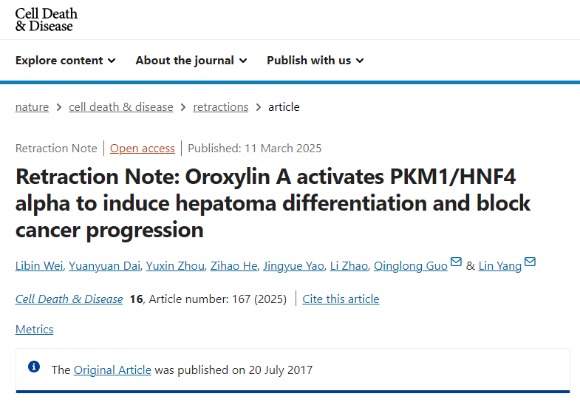

编辑们已经撤回了这篇文章。在发表后，本文中的数字已经确定了问题，特别是：

在图 2a 中，96H [DMSO] 面板似乎是 72H [DMSO] 面板的 180 度旋转。

在图 2b 中，96H 处理中的 SMMC-7721 β-肌动蛋白条带似乎是同一面板中 72H 处理的翻转和加宽版本;此外，96H 治疗中的 Hep G2 β-肌动蛋白条带似乎是同一面板中 72H 治疗的翻转和加宽版本。

在图 8f 中，HNF-4alpha [控制] 面板的下部似乎与 HNF-4alpha [OA[75 mh/kg）] 面板的上部相同。

因此，编辑们对数据不再有信心。

作者 Qinglong Guo 不同意这种撤回。作者Libin Wei, Yuanyuan Dai, Yuxin Zhou, Zihao He, Jingyue Yao, Li Zhao 和 Lin Yang尚未回复编辑或出版商关于此次撤稿的信件。

**参考消息：**

https://www.nature.com/articles/s41419-025-07496-1